2октября работники Клуба деревни Кочерикова провели плановый субботник по уборке уличной территории учреждения.
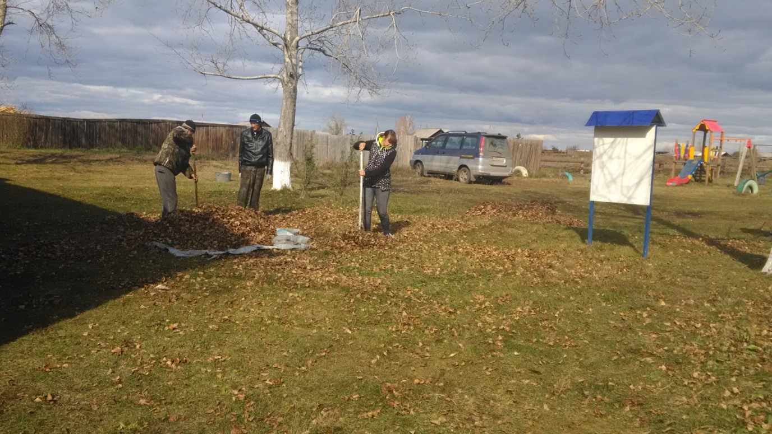
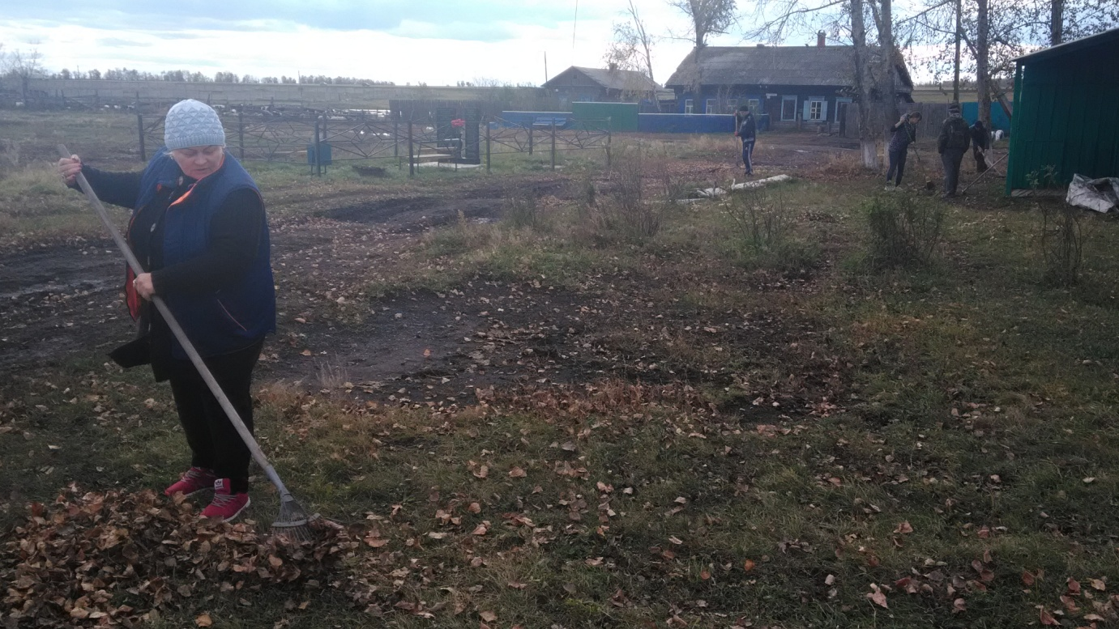
Е. Пиндичук
Специалист Клуба д. Кочерикова

